Конкурс «Учитель года Республики Татарстан- 2012»
Наши спонсоры

Директор Филиала  в г. Казань  ООО "Общество страхования жизни "Россия"  ИРЗИНА  Татьяна Николаевна | 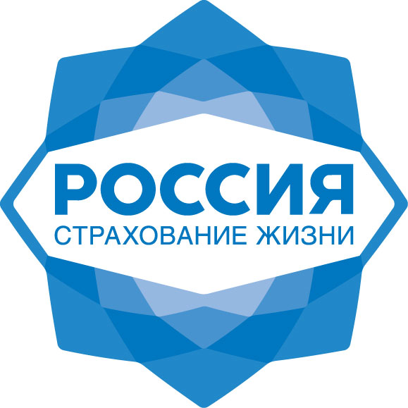
Генеральный директор  ООО «Архимед»  КУШНИКОВСКИЙ Константин Игоревич | 
Генеральный директор DОMО  КОЗИН  Николай Геннадьевич | 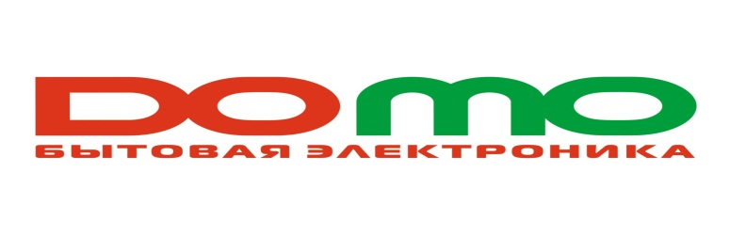
Генеральный директор  ООО «Пегас»  МУСТАШКИН  Борис Фаридович | 
Генеральный директор  ООО Аквапарк «Барионикс»  НИКЕШИН  Александр Геннадьевич | 